* + 1. **Teacher Guide**
       1. **Web Application**
          1. **Create report**

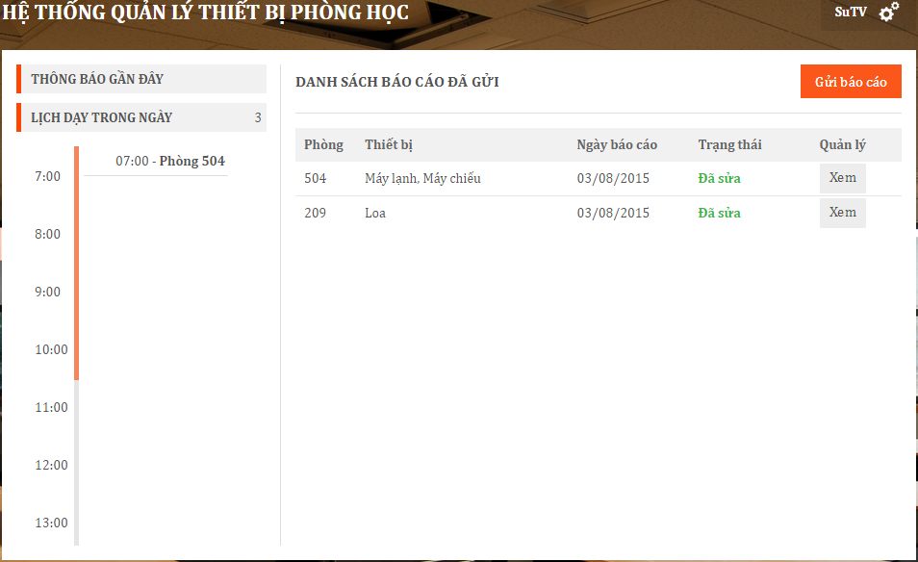

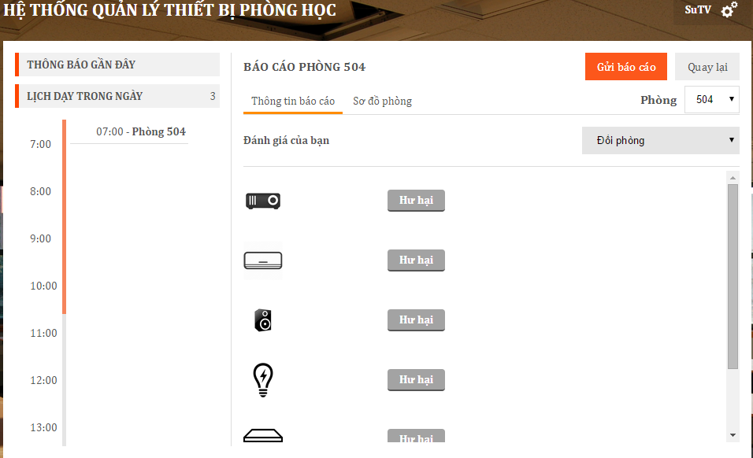

|  |  |
| --- | --- |
| Step | Description |
| 1 | At home page, click “Gửi báo cáo” |
| 2 | Click “Thông tin báo cáo” to view list equipment category of classroom |
| 3 | Click “Sơ đồ phòng” to view map of classroom. |
| 4 | Choose “Phòng” to report specific classroom. |
| 5 | Choose equipmenet show in list to report. |
| 6 | Choose “Đánh giá của bạn” to send teacher’s evaluation about classroom. |
| 7 | Click “Gửi Báo Cáo” to send report. |

* + 1. **Staff Guide**
       1. **Resolve report**

1. **Resolve all**

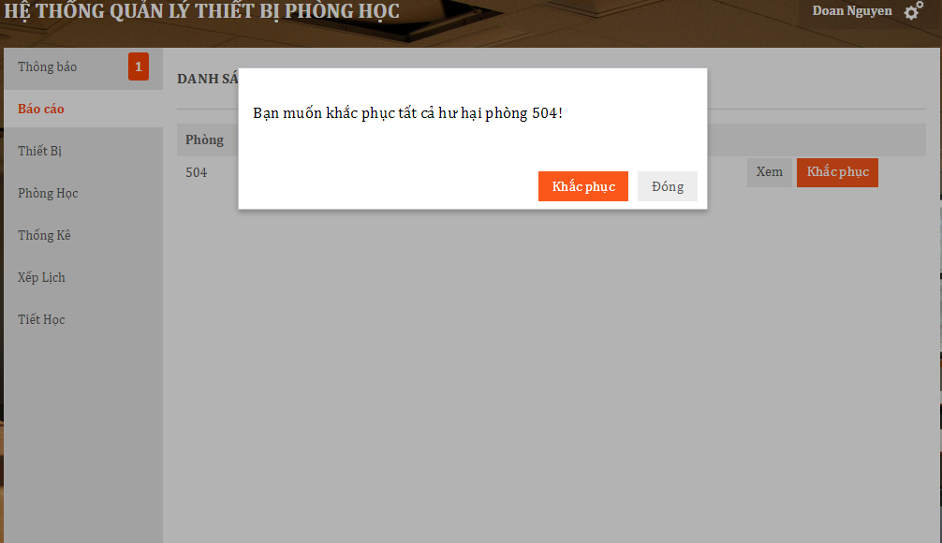

|  |  |
| --- | --- |
| Step | Description |
| 1 | At “Báo cáo”, click “Khắc phục” |
| 2 | Click “Khắc phục” to resovle report. |

1. **Resolve detail**

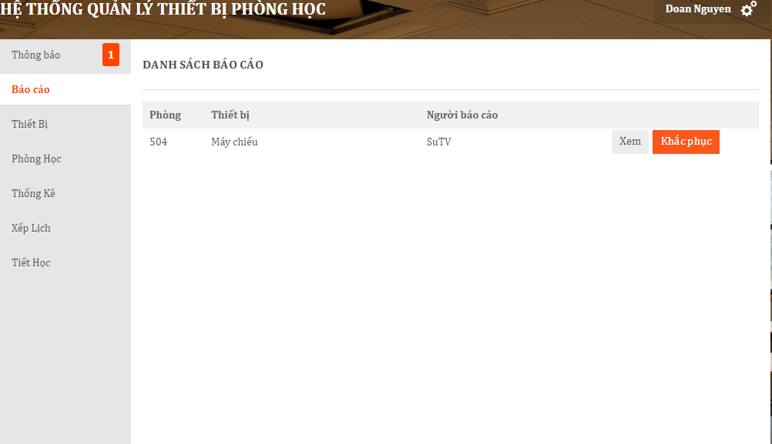

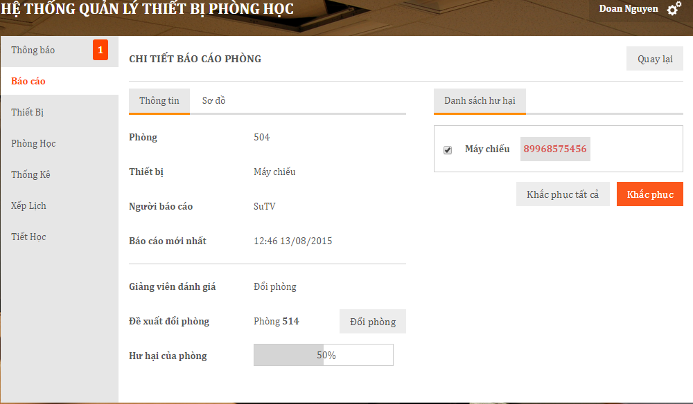

|  |  |
| --- | --- |
| Step | Description |
| 1 | At “Báo cáo” page, click “Xem” |
| 2 | Check equipment and choose serial number. |
| 3 | Click “Khắc phục tất cả” |

* + - 1. **Import schedule**

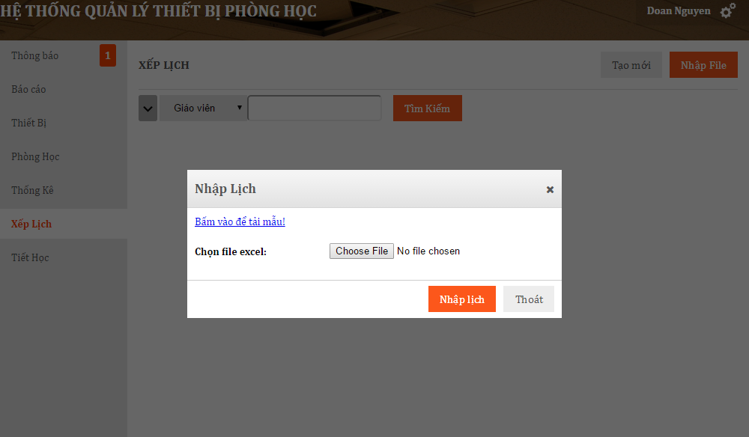

|  |  |
| --- | --- |
| Step | Description |
| 1 | At “Xếp lịch” page, click “Nhập File” |
| 2 | Click “Choose File”. |
| 3 | Click “Nhập lịch” |

* + - 1. **Create classroom**

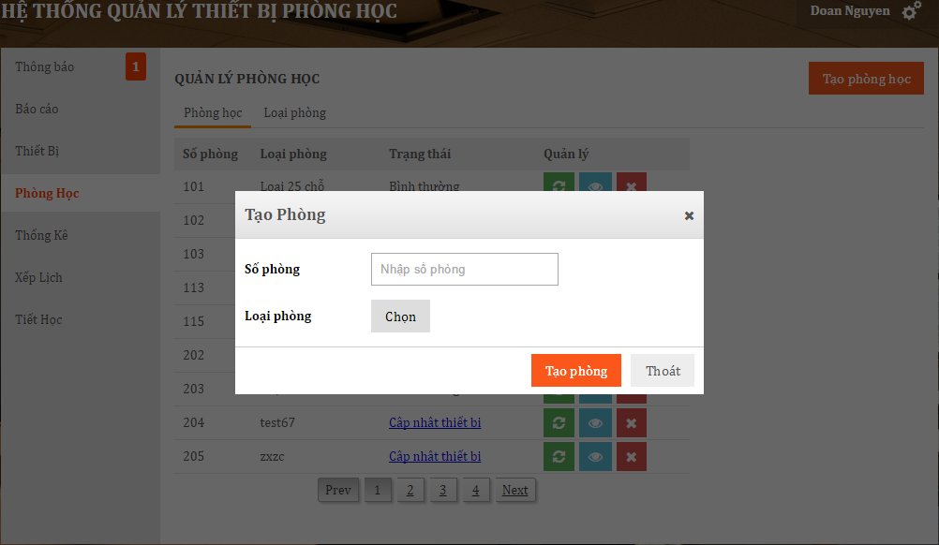

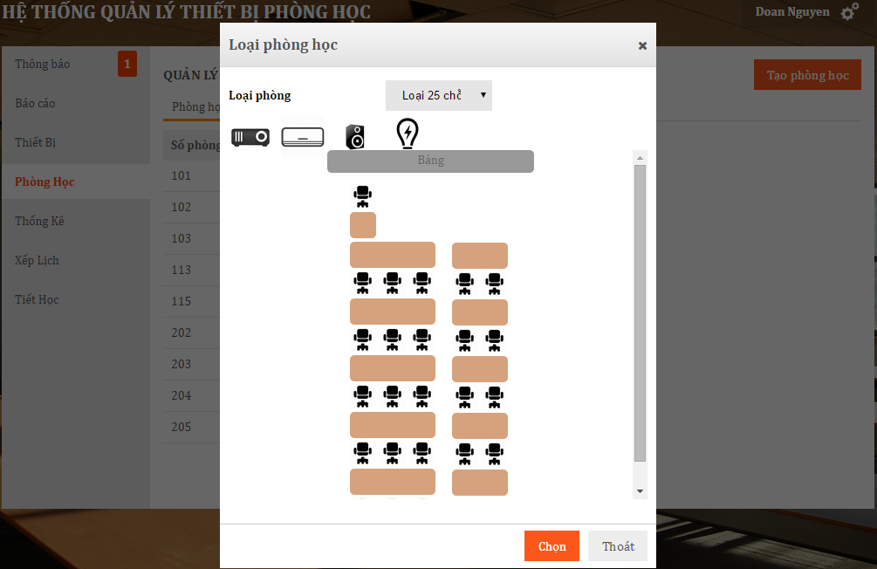

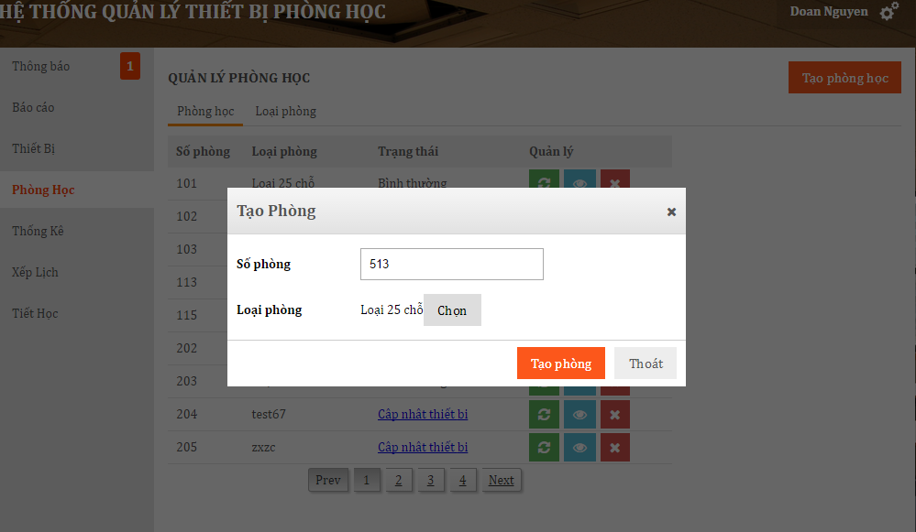

|  |  |
| --- | --- |
| Step | Description |
| 1 | At “Phòng học” page, click “Tạo phòng học” |
| 2 | Input at “Số phòng” and click “Tạo phòng” |
| 3 | Choose “Loại phòng” and click “Chọn” |
| 4 | Click “Tạo phòng” |

* + - 1. **Create room type**

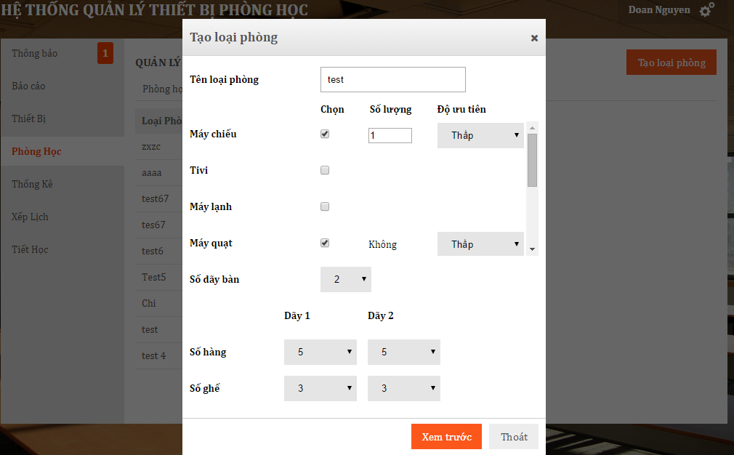

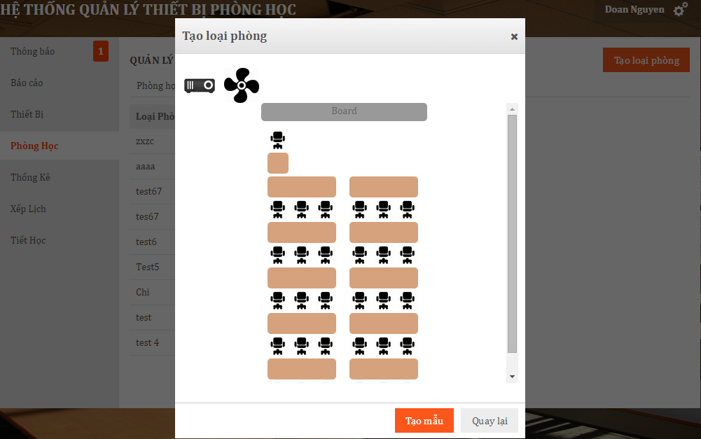

|  |  |
| --- | --- |
| Step | Description |
| 1 | At “Phòng học” page, tab “Loại phòng”, click “Tạo loại phòng” |
| 2 | Input at “Tên loại phòng” |
| 3 | Check equipment, input “Số lượng” and choose “Ưu tiên” |
| 4 | Choose “Dãy bàn”, “Số hàng”, “Số ghế” |
| 5 | Click “Xem mẫu” |
| 6 | Click “Tạo mẫu” |

* + - 1. **Create equipment**

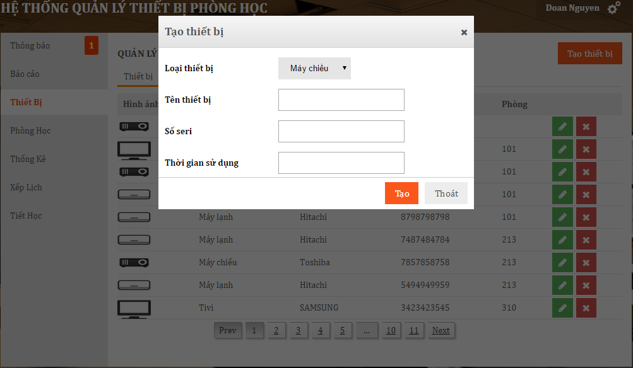

|  |  |
| --- | --- |
| Step | Description |
| 1 | At “Thiết bị” page, tab “Thiết bị”, click “Tạo thiết bị” |
| 2 | Choose “Loại thiết bị” |
| 3 | Input at “Tên thiết bị”, “Số seri”, “Thời gian sử dụng” |
| 6 | Click “Tạo” |